Informacja o podmiotach gospodarki narodowej wpisanych do rejestru REGON – listopad 2023
20,1%
Spadek liczby podmiotów nowo zarejestrowanych w porównaniu do poprzedniego miesiąca
Według stanu na koniec listopada 2023 roku do rejestru REGON wpisanych było 5 143,5 tys. podmiotów gospodarki narodowej, tj. o 0,2% więcej niż miesiąc wcześniej. W listopadzie zarejestrowano 29,7 tys. nowych podmiotów w rejestrze REGON.

Podmioty nowo zarejestrowane w rejestrze REGON
Spadek o 24,6% liczby nowo zarejestrowanych osób fizycznych prowadzących działalność gospodarczą w porównaniu do poprzedniego miesiąca
Osoby fizyczne prowadzące działalność gospodarczą stanowiły 77,6% ogółu nowo zarejestrowanych podmiotów, w listopadzie odnotowano ich spadek o 24,6%. W porównaniu do poprzedniego miesiąca odnotowano spadek liczby nowo zarejestrowanych spółek (o 3,0%). Liczba nowo zarejestrowanych spółek handlowych spadła (o 3,3%), w tym spółek z ograniczoną odpowiedzialnością (o 3,2%).

Tablica 1. Podmioty gospodarki narodowej w rejestrze REGONª
WYSZCZEGÓLNIENIE | listopad  2023 | październik 2023=100
OGÓŁEM podmioty gospodarki narodowej w rejestrze REGON | 5 143 508 | 100,2
Podmioty nowo zarejestrowane | 29 686 | 79,9
Podmioty wyrejestrowane | 16 662 | 80,5
Podmioty z zawieszoną działalnością | 725 638 | 101,7
ª dotyczy osób prawnych, jednostek organizacyjnych niemających osobowości prawnej oraz osób fizycznych prowadzących działalność gospodarczą (bez osób fizycznych prowadzących gospodarstwa indywidualne w rolnictwie).

Podmioty wyrejestrowane z rejestru REGON
Spadek liczby wyrejestrowanych spółek cywilnych o 20,9% w porównaniu do poprzedniego miesiąca
W listopadzie wyrejestrowano z rejestru REGON 16,7 tys. podmiotów, tj. o 19,5% mniej niż w poprzednim miesiącu. Odnotowano spadek liczby wyrejestrowanych spółek cywilnych (o 20,9%) oraz osób fizycznych prowadzących działalność gospodarczą (o 20,7%). Liczba wyrejestrowanych spółek handlowych zmniejszyła się o 12,5%.

Podmioty z zawieszoną działalnością w rejestrze REGON
Wzrost podmiotów z zawieszoną działalnością o 1,7% w porównaniu do poprzedniego miesiąca
Podmioty z zawieszoną działalnością na koniec listopada 2023 roku stanowiły 14,1% ogólnej liczby zarejestrowanych podmiotów w rejestrze REGON. Wzrost liczby podmiotów z zawieszoną działalnością w porównaniu do poprzedniego miesiąca odnotowano w sekcji działalność związana z kulturą, rozrywką i rekreacją (o 3,7%), zakwaterowanie i gastronomia (o 3,6%), administrowanie i działalność wspierająca (o 2,8%).

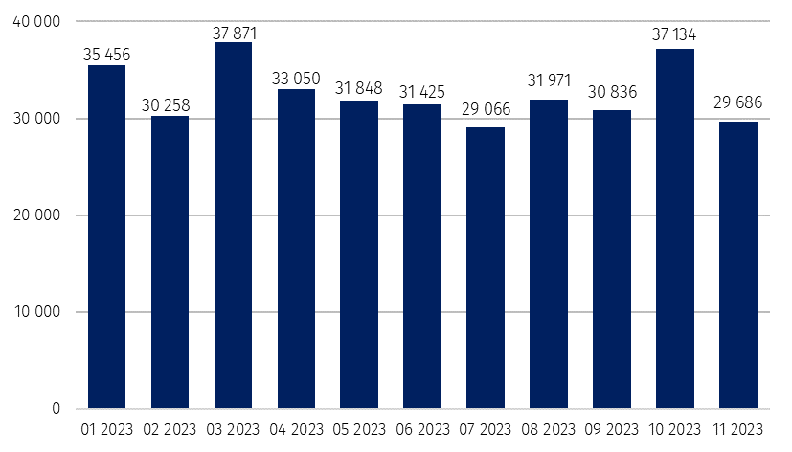
Wykres 1. Liczba podmiotów nowo zarejestrowanych w rejestrze REGON

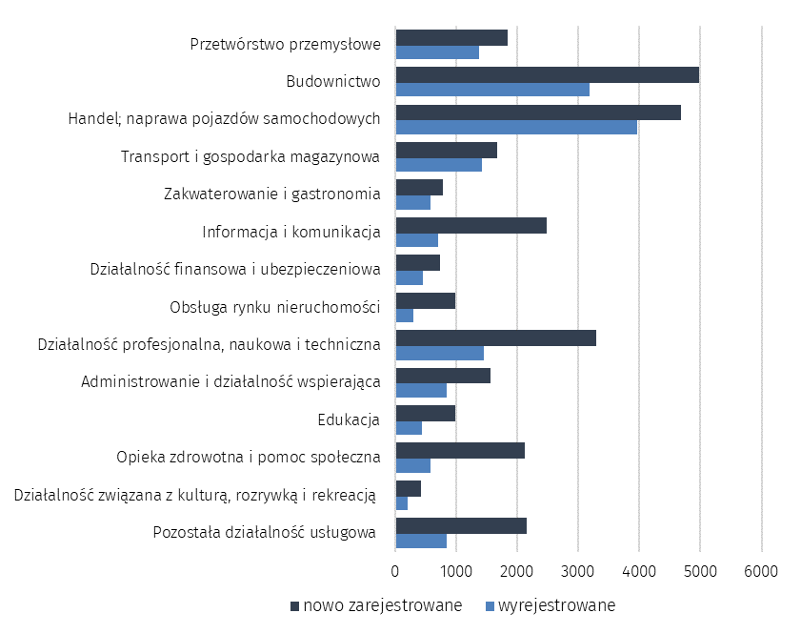
Wykres 2. Liczba podmiotów nowo zarejestrowanych i wyrejestrowanych z rejestru REGON
wg sekcji PKD w listopadzie 2023 roku

Wykres 3. Liczba podmiotów z zawieszoną działalnością w rejestrze REGON
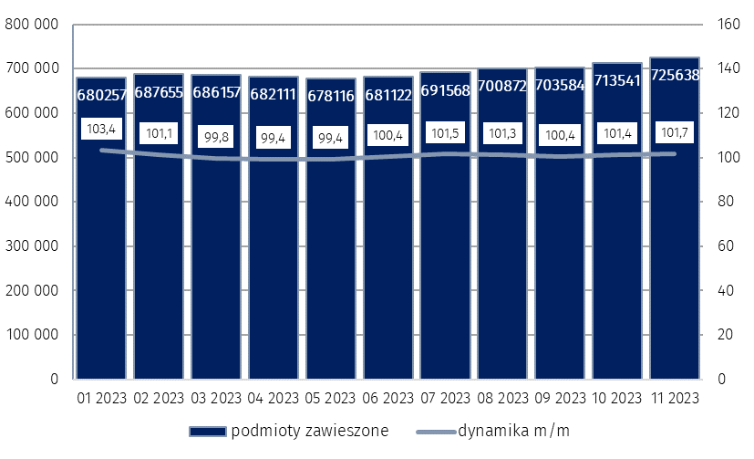

W przypadku cytowania danych Głównego Urzędu Statystycznego prosimy o zamieszczenie informacji: „Źródło danych GUS”, a w przypadku publikowania obliczeń dokonanych na danych opu-blikowanych przez GUS prosimy o zamieszczenie informacji: „Opracowanie własne na podstawie danych GUS”.

Opracowanie merytoryczne:  Departament Programowania, Koordynacji Badań  i Rejestrów  Zastępca Dyrektora Ireneusz Budzyński  Tel: 22 608 33 59 | Rozpowszechnianie:  Rzecznik Prasowy Prezesa GUS  Karolina Banaszek  Tel: 695 255 011
Wydział Współpracy z Mediami  Tel: 22 608 38 04  e-mail: obslugaprasowa@stat.gov.pl |   www.stat.gov.pl

@GUS_STAT

@GlownyUrzadStatystyczny

gus_stat

glownyurzadstatystycznygus

glownyurzadstatystyczny
Powiązane opracowania
Miesięczna informacja o podmiotach gospodarki narodowej w rejestrze REGON
Kwartalna informacja o podmiotach gospodarki narodowej w rejestrze REGON
Zmiany strukturalne grup podmiotów gospodarki narodowej w rejestrze REGON, 2022
Temat dostępny w bazach danych
Bank Danych Lokalnych (BDL)
Ważniejsze pojęcia dostępne w słowniku
Podmiot gospodarki narodowej
Forma prawna
Wykonywana działalność
Rodzaj działalności przeważającej

